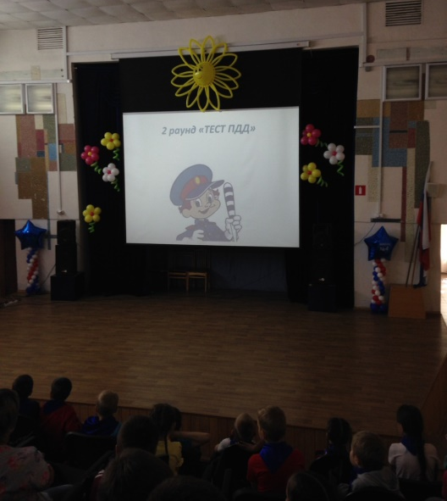
20 июня в ЛДП «Сибирячок» прошла межотрядная викторина «Знатоки ПДД». Отрядам было предложено ответить на вопросы по правилам безопасного движения на дорогах, по знакам дорожного движения, отгадать ребусы и нарисовать на карте безопасный путь от дома до школы.
